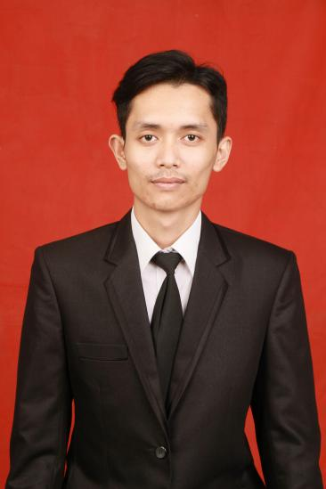

Saya sudah berpengalaman bekerja selama 5 tahun lebih dibidang sales & marketing serta sedang menjalani tahap akhir khursus DevOps Engineer. Memiliki semangat untuk belajar didunia baru.

ARIZKI, S.H

PROFESIONAL SKILL

WORK EXPERIENCE

TL at POWER SWICH

* Mengawasi Kinerja SPG/SPB
* Membuat laporan penjualan harian
* Hiring SPG/SPB

PT. GRAMEDIA ASRI MEDIA

(SALES SUPERINTENDENT 2017-Present)

* Membuat Action Plant
* Mengawasi Operarional Store
* Menganalisa Omset
* Membuat Budget Bulanan
* Sales
* AWS (AMAZON WEB SERVICES)
* KUBERNETES
* SALES & MARKETING
* MICROSOFT OFFICE

PERSONAL SKILLS

* Reliable and Profesional
* Organized
* Work with Team or Individual
* Time Management
* Motivated

CONTACT

EDUCATION

* Sarjana Hukum Universitas Pasundan (2016)
* Sekolah DevOps Cilsy (2021)

WhatsApp: +62822-3970-8608

Call : +62813-8576-8282

Email : [arizki.ynwa@gmail.com](mailto:arizki.ynwa@gmail.com)

HOBBY

Trekking

SOCIAL

Instagram: @arizkiiiii

Linkedin :

linkedin.com/in/arizki-0a9a50181/